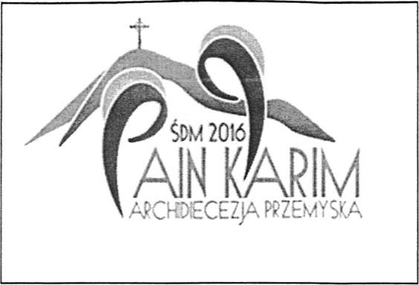
ŚDM - Dni w diecezjach - Krosno
20-25 lipca 2016 r.

20 lipca 2016 r.- środa
przyjazd, recepcja, zakwaterowanie (godziny popołudniowe)
20⁰⁰ Eucharystia z homilią (Bazylika - Fara)
21⁰⁰ Apel Jasnogórski
Zapoznanie z programem - rozesłanie
21 lipca 2016 r. - czwartek
10⁰⁰ Eucharystia +katecheza (Bazylika - Fara)
11³⁰ poznaj naszą „małą ojczyznę"
- Dukla klasztor, pustelnia
- Haczów stary kościół
- Bobrka Muzeum lamp naftowych
- Odrzykoń zamek, Prządki
- Iwonicz Zdrój
(Goście i wolontariusze odwiedzają rotacyjnie 3 z wymienionych miejsc. W jednym z nich mają zapewniony obiad przygotowany przez Koło Gospodyń Wiejskich)
19⁰⁰ Wieczór regionów (Rynek)
- Prezentacja grup naszych gości

ŚDM - Dni w diecezjach - Krosno 1
20-25 lipca 2016 r. 1
20 lipca 2016 r.- środa 1
21 lipca 2016 r. - czwartek 1

- Śpiew Diakonii
- Tańcem wielbimy Boga (Polonez, Belgijka itp.)
- 22⁰⁰ Błogosławieństwo i rozesłanie.
- 22 lipca 2016 r.-piątek
- Gościmy młodzież z Brzozowa i Sanoka
- 10⁰⁰ Eucharystia + katecheza (Bazylika - Fara)
- 11³⁰ Czyńmy miłosierdzie
- Odwiedziny w miejscach szczególnej posługi miłosierdzia: Hospicjum, Szpital, Dom dziecka, DPS, Schronisko Brata Alberta
- 11³⁰ Spotkania w grupach dla młodzieży polskiej
- 12¹⁵ Ewangelizacja uliczna RAM, OAZA, KSM
- 13³⁰ Poznaj naszą kulturę - Rynek
- Występy zespołów ludowych
- Poznaj polskie potrawy
- Liry korbowe
- Rzeźba
- Pisanie ikon
- Centrum Dziedzictwa Szkła
- Rywalizacja sportowa (siatkówka, piłka nożna, przeciąganie liny, ZUMBA)
- Kościół ciszy oo. Kapucyni
- Koncert organowy (Bazylika - Fara) 17.00
- Wieża Farna
- Posiłek
- 18³⁰ Orszak uwielbienia
- Przejście ze śpiewem z Rynku do kościoła św. Piotra i Jana z Dukli
- 19¹⁵ Adoracja krzyża w duchu Taize
- 21⁰⁰ Apel Jasnogórski
- Zapoznanie z programem dnia następnego
- 23 lipca - sobota - wyjazd do Przemyśla
- 24 lipca - niedziela - wyjazd do Sanoka

- 25 lipca 2016 r. - poniedziałek
- 9⁰⁰ Msza posłania
- Eucharystia w intencji wszystkich,
- którzy włączyli się w przygotowanie
- i przeprowadzenie ŚDM w Krośnie (Bazylika - Fara)
- 10⁰⁰ Wyjazd młodzieży z Włoch,
- Wysp Zielonego Przylądka
- i Wyspy Św. Tomasza
- na wydarzenia centralne do Krakowa

